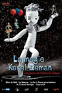 | LA MAGIE DE K ZEMAN  Inspection des écoles françaises de l’Afrique de l’Ouest | Fiche n° 5
Pistes en éducation musicale pour Rêve de Noël (1945) au cycle 1
https://cine71.cir.ac-dijon.fr/?p=683

La musique, descriptive, interprétée par un orchestre symphonique, souligne chaque action du film.

Proposition pour exploiter en classe la découverte du Rêve de Noël, après la séance au cinéma :
- Visionner plusieurs fois quelques courts passages du film, sélectionnés par l'enseignant. Décrire les images et la musique, fredonner les mélodies, danser, mimer, repérer les éléments visuels et musicaux facilement reconnaissables en vue de les reconnaître ultérieurement.
- Ré-écouter la musique seule de ces même passages, sans regarder les images. Trouver de quel passage il s'agit, argumenter.
- Fabriquer un jeu de loto à partir d'images fixes extraites de passages étudiés. Jouer à reconnaître les extraits musicaux et placer un jeton sur la case correspondante à l'image de l'extrait écouté.

Exemples et repères pour l'enseignant :
Image | Passage | Caractéristiques musicales
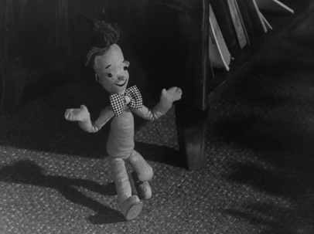 | Danse du pantin  De 3'08 à 3'30 | Mélodie sur un thème de répertoire enfantin : gaie, allante, facilement mémorisable et chantable.
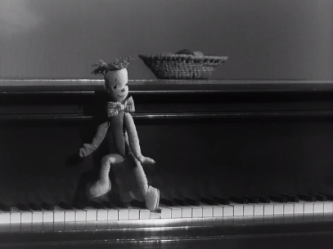 | Pas et danse du pantin sur le clavier du piano  De 4'30 à 5'16 | 1 - Bruitage : ouverture du couvercle  2 – Piano seul  3 – Piano accompagné par l'orchestre symphonique, sur le thème de la danse du pantin.
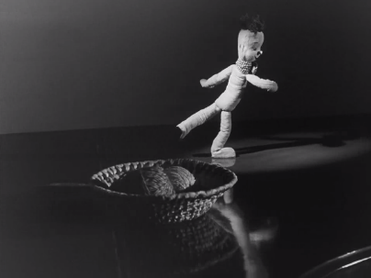 | Patinage du pantin sur le couvercle du piano  De 6'17 à 6'54 | Thème de valse interprété par l'orchestre symphonique
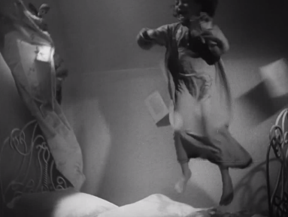 | Tempête dans la chambre  De 9' à 10'03 | Effet de déchaînement et de confusion :  - Mouvements sonores ascendants et rapides, soufflets. - Superposition de tous les timbres de l'orchestre  - Sons des plus graves aux plus aigus  - Arpèges de piano

